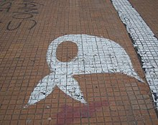
A WEBQUEST on
The Dirty War in Argentina

Visita los siguientes sitios para aprender del peridodo significante de la historia de Argentina.

Esto es un mapa de Argentina. Apunta en el mapa la capital y los países a su alrededor.
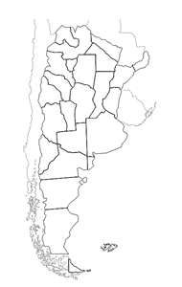
La capital:______________
Países vecinos:
_____________________
_____________________
_____________________
_____________________
_____________________

Vínculo 1 http://www1.udel.edu/leipzig/254/lasmadres.htm
Vínculo 2 http://www.nationmaster.com/au

1. ¿Cuál es la época de la Guerra Sucia y cuánto duró?
____________________________________________________
____________________________________________________

2. ¿Por qué se le dice “La Gurra Sucia” ?
____________________________________________________
____________________________________________________

3. ¿Quién era Jorge Rafael Videla?
____________________________________________________
____________________________________________________

4. ¿Qué constituyó “El proceso de reorganización nacional” y quién lo impuso?
______________________________________________________
______________________________________________________

5. ¿Qué sucedió durante “La noche de los lápices”?
______________________________________________________
______________________________________________________

6. ¿Qué es CONADEP? ¿Quién lo creó?
______________________________________________________
______________________________________________________

Vínculo 4 http://www.yendor.com/vanished/s-index.html

7. ¿Quiénes eran los desaparecidos? ¿Por qué les pasó esto?
___________________________________________________
___________________________________________________

8. ¿Qué les pasó?
___________________________________________________
___________________________________________________

9. ¿Para qué se fundó la asociación “Las madres de mayo”?
____________________________________________________
____________________________________________________

